Месячник уборки и благоустройства объектов Министерства обороны России

В рамках исполнения поручения заместителя Министра обороны Российской Федерации генерала армии Булгакова Д.В. о проведении месячника по уборке и благоустройству, 11 и 18 июля 2020 года на всех объектах филиала ФГБУ «ЦЖКУ» Минобороны России по РВСН начались запланированные мероприятия.
В производственном участке № 5/1 жилищно-коммунальной службы № 5 Филиала проведены мероприятия по облагораживанию территории объектов казарменно-жилищного фондов. В субботнике приняли участие сотрудники производственного участка, а также проживающие и военнослужащие. Совместными усилиями был вывезен бытовой мусор прилегающей территории, покрашен бордюрный камень, ограждения, а также приведены в порядок фасады, водостоки, ограждающие элементы зданий.
Перед проведением субботников с персоналом производственного участка № 5/1 жилищно-коммунальной службы № 5 был проведен инструктаж по мерам пожарной безопасности и техники безопасности.

С уважением, пресс-служба филиала
ФГБУ «ЦЖКУ» Минобороны России
по РВСН
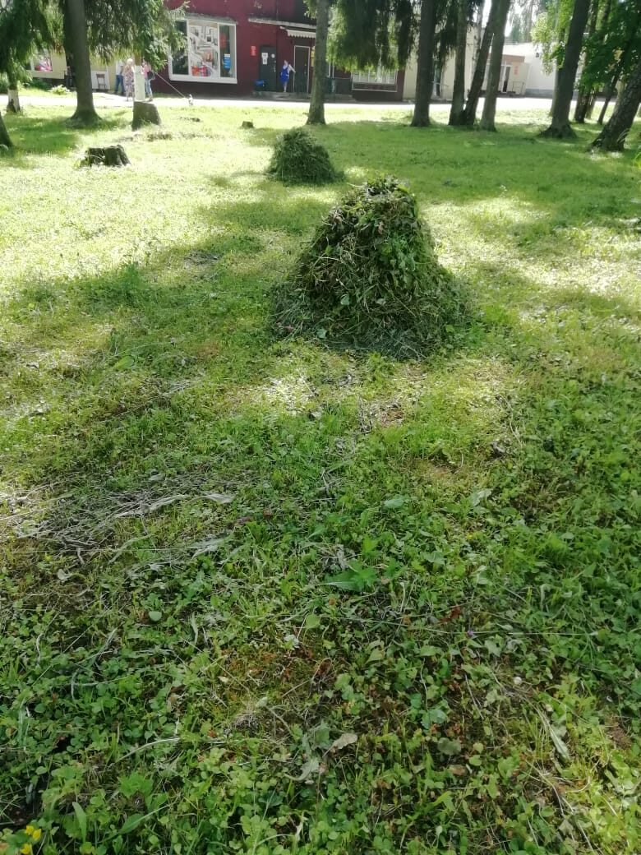
Рисунок 1 ПУ № 5/1 ЖКС № 5 филиала ФГБУ «ЦЖКУ» Минобороны России по РВСН
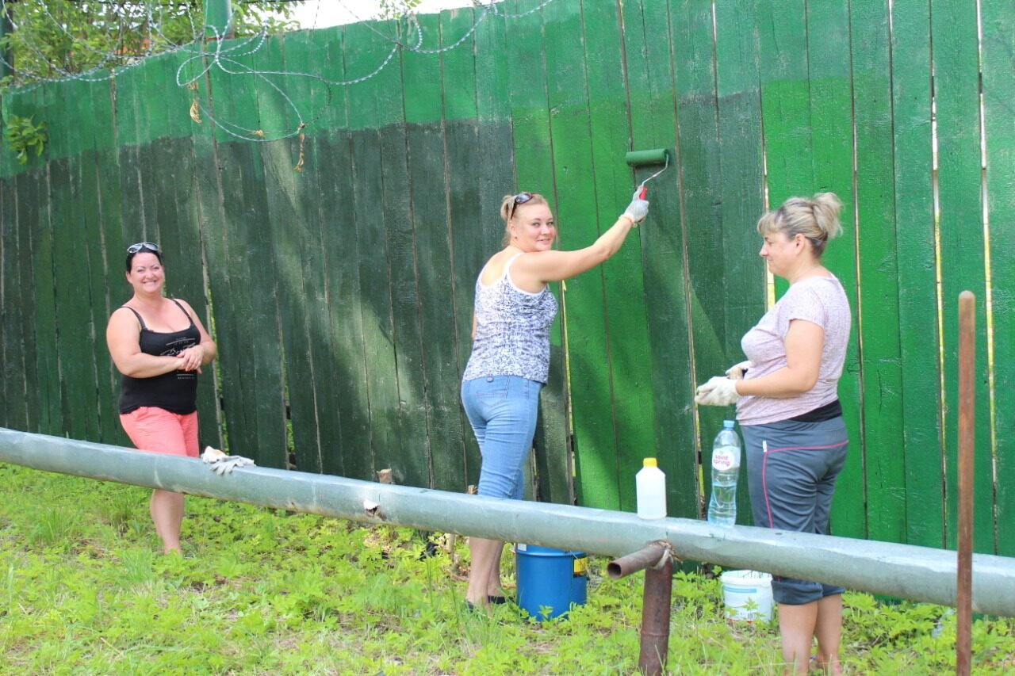
Рисунок 2 ПУ № 5/1 ЖКС № 5 филиала ФГБУ «ЦЖКУ» Минобороны России по РВСН

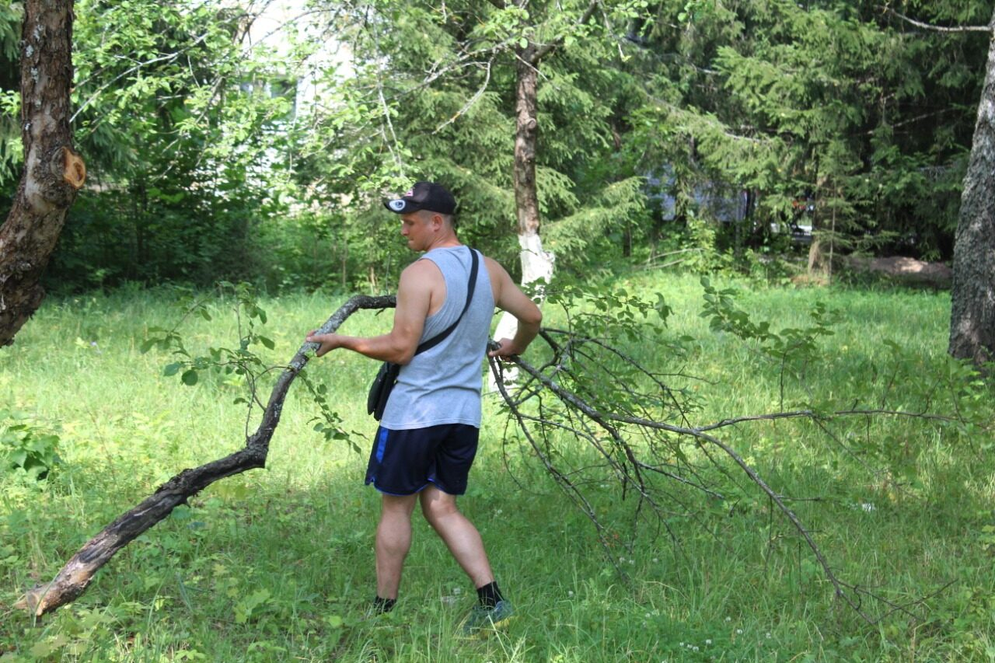
Рисунок 3 ПУ № 5/1 ЖКС № 5 филиала ФГБУ «ЦЖКУ» Минобороны России по РВСН
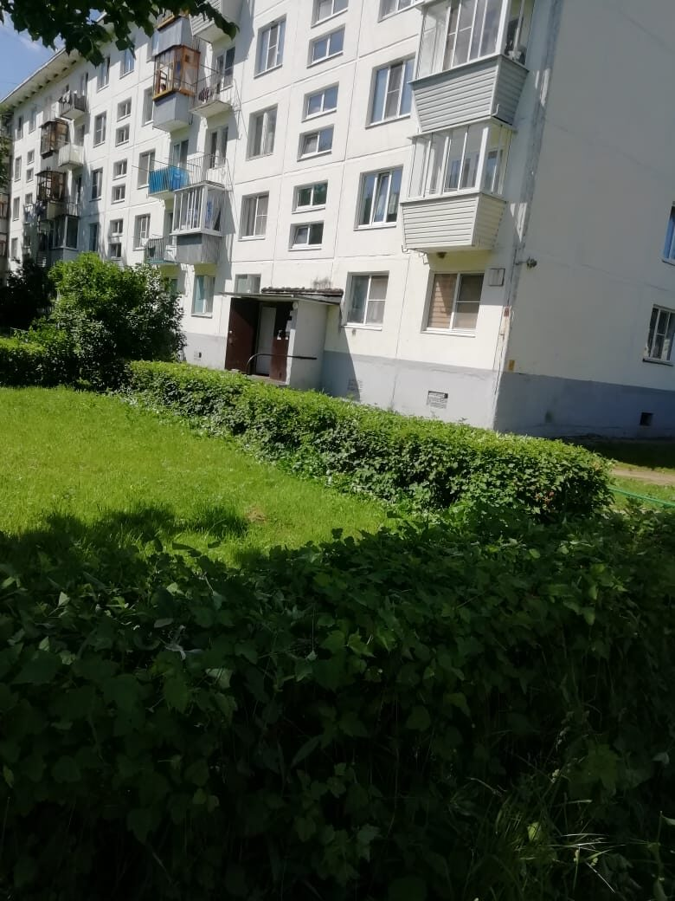
Рисунок 4 ПУ № 5/1 ЖКС № 5 филиала ФГБУ «ЦЖКУ» Минобороны России по РВСН

